протокол № 14/16

рассмотрения и оценки заявок на участие в запросе котировок
г. Рубцовск 10 марта 2016 года
1. Муниципальный заказчик:

Полное наименование: Администрация города Рубцовска Алтайского края

(для управления Администрации города Рубцовска по жилищно-коммунальному, дорожному хозяйству и благоустройству)

Почтовый адрес: 658200, Алтайский край, г. Рубцовск, пр. Ленина, 130

Адрес электронной почты: zakaz@rubadm.ru, конт. тел.: (38557) 6-55-32

Контрактный управляющий, ответственный за заключение контракта и взаимодействие с уполномоченным органом: Романович Елена Федоровна.

2. Извещение о проведении запроса котировок было размещено в Единой Информационной Сиситеме по адресу zakupki.gov.ru под № 01 17 3000 855 16 000 024 от 25 февраля 2016.

3. Существенными условиями муниципального контракта, который будет заключен с победителем в проведении запроса котировок, являются следующие:
3.1. Наименование, характеристики и объем оказанных услуг: оказание услуг по отлову и содержанию безнадзорных животных на территории муниципального образования город Рубцовск Алтайского края в 2016 году.
3.2. Сроки оказания услуг: с даты заключения муниципального контракта по 31 декабря 2016 года.
3.3. Место оказания услуг: Алтайский край, на территории города Рубцовска по заданию Заказчика.
3.4. Начальная (максимальная) цена контракта: 392 160 (триста девяносто две тысячи сто шестьдесят) рублей 00 копеек.

4. Состав комиссии по определению поставщика (подрядчика, исполнителя) при осуществлении закупок товаров, работ, услуг путем запроса котировок по направлению «Жилищно-коммунальное, дорожное хозяйство и благоустройство» определен постановлением Администрации города Рубцовска Алтайского края от 26.02.2015 №1214 «Об организации работы по определению поставщика (подрядчика, исполнителя) при осуществлении закупок товаров, работ, услуг для обеспечения муниципальных нужд в городе Рубцовске» (с изменениями). В состав комиссии входит 6 человек. На заседании комиссии присутствовали 6 человек. Кворум имеется. Комиссия правомочна.

5. Процедура вскрытия конвертов с заявками на участие в запросе котировок и открытия доступа к поданным в форме электронных документов заявкам на участие в запросе котировок, а также рассмотрение и оценка таких заявок, проведена 10.03.2016 в 10 час. 00 мин. по адресу: Алтайский край, город Рубцовск, пр-т. Ленина, 130, Администрация города Рубцовска, малый зал.

6. До процедуры вскрытия конвертов с заявками на участие в запросе котировок и открытия доступа к поданным в форме электронных документов заявкам на участие в запросе котировок поступила 1 (одна) заявка, как это зафиксировано в Журнале регистрации поступления заявок в порядке их поступления (Приложение № 1 к настоящему протоколу, являющееся неотъемлемой частью данного протокола), следующих участников закупки:

Порядковый номер заявки | Наименование (для юридического лица), фамилия, имя, отчество (для физического лица) участника запроса котировок | Почтовый адрес | Цена товара, работы или услуги, указанная в заявке (руб.)
1 | Рубцовская городская общественная организация «Приют для бездомных животных «Алиса»  ИНН 2209998313  Конт. лицо: Степанова Марина Александровна  Тел. 8-906-946-90-98 | 658210,  г. Рубцовск,  ул. Сельмашская,  д. 1Б | 392 160,00

7. Котировочная комиссия рассмотрела заявки на участие в запросе котировок на соответствие требованиям, установленным в извещении о проведении запроса котировок, оценила их и приняла на основании полученных результатов следующее решение:

7.1. Признать соответствующей требованиям, установленным в извещении о проведении запроса котировок, заявку на участие в запросе котировок Рубцовская городская общественная организация «Приют для бездомных животных «Алиса», 658210, г.Рубцовск, ул.Сельмашская, д. 1Б

7.2. На основании ч.6 статьи 77 Федерального закона от 05.04.2013 №44-ФЗ "О контрактной системе в сфере закупок товаров, работ, услуг для обеспечения государственных и муниципальных нужд" признать запрос котировок несостоявшимся.

8. Настоящий протокол подписан всеми присутствующими членами комиссии и будет размещен на официальном сайте www.zakupki.gov.ru

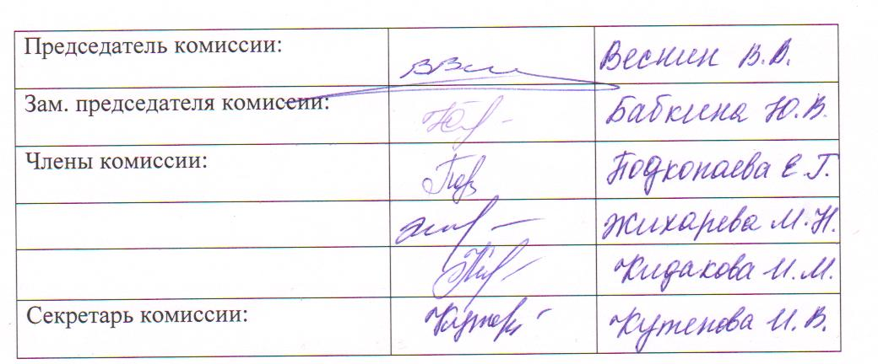

Приложение № 1
к протоколу рассмотрения и
оценки заявок на участие в запросе котировок от 10.03.2016 № 14/16

ЖУРНАЛ РЕГИСТРАЦИИ

поступления заявок для участия в запросе котировок на оказание услуг по отлову и содержанию безнадзорных животных на территории муниципального образования город Рубцовск Алтайского края в 2016 году

№ п/п | Дата поступления котировочной заявки | Время поступления | Регистрационный номер | Форма подачи заявки
1 | 09.03.2016 | 16 час. 56 мин. | 1 | бумажный носитель

